

ДВАДЕСЕТ И ШЕСТА
УЧЕНИЧЕСКА КОНФЕРЕНЦИЯ
УК’26

ТЕМА НА ПРОЕКТА
NBA Manager – система за управление на баскетболен отбор

Автор:
Янислав Янков Петков,
ПМГ „Акад. Иван Гюзелев“, Габрово, 12 клас

Резюме:
Настоящият проект от областта на информационните технологии представя разработването на софтуерна система „NBA Manager“, предназначена за управление и симулиране на баскетболен отбор. Приложението позволява управление на състав, преглед на статистики на играчи и отбори, извършване на трансфери и симулиране на баскетболни мачове. Системата използва база данни за съхранение на информация за играчи, отбори и резултати, както и алгоритми за изчисляване на статистики и резултати от срещи. Основният принос на автора е разработването на цялостна архитектура на приложението, реализиране на основните функционалности и интегриране на реалистични данни за баскетболни играчи. Проектът демонстрира практическо приложение на съвременни технологии за разработка на информационни системи.

Abstract:
This project in the field of information technologies presents the development of a software system called “NBA Manager”, designed for managing and simulating a basketball team. The application allows users to manage team rosters, view player and team statistics, perform transfers, and simulate basketball matches. The system uses a database to store information about players, teams, and game results, as well as algorithms for calculating statistics and match outcomes. The main contribution of the author is the design of the overall system architecture, implementation of the core functionalities, and integration of realistic basketball data. The project demonstrates a practical application of modern technologies used for developing information systems.
Съдържание
Увод 5
Първа глава 7
Приложна област на спортните мениджърски системи 7
1.1 Спортни мениджърски игри и симулации 7
1.2 Основни характеристики на спортните мениджърски системи 10
1.3 Ролята на компютърните системи в спортните симулации 11
Втора глава 12
Използвани технологии и програмна среда 12
2.1. Общ преглед на използваните технологии 13
2.2. Технологии за изграждане на потребителския интерфейс 14
2.3. Сървърна част и обработка на логиката 15
2.4. База данни и управление на данни 16
2.5. Анализ на избраните технологии 19
Трета глава 20
Разработка на приложението 20
3.1. Концепция и работен план 20
3.2. Техническо описание 21
3.2.1. Създаване на структурата на проекта и начална конфигурация 21
3.2.2. Изграждане на базата данни 22
3.2.3. Реализиране на сървърната логика 23
3.2.4. Създаване на потребителския интерфейс 24
3.2.5. Реализиране на модул за управление на отбор и играчи 26
3.2.6. Реализиране на система за трансфери 28
3.2.7. Реализиране на симулация на мачове, календар и класиране 29
3.2.8. Тестване и проверка на функционалностите 32
3.3. Възможности за усъвършенстване на приложението 33
Заключение 35
Използвани източници 37

Увод
Съвременните информационни технологии заемат все по-важно място в различни области на обществото, включително и в спорта и развлекателната индустрия. Компютърните системи и софтуерните приложения се използват активно за съхранение и анализ на статистически данни, управление на отбори, симулиране на състезания и подпомагане на вземането на решения. Благодарение на развитието на компютърните технологии днес е възможно създаването на сложни информационни системи, които обработват големи обеми от данни и предоставят детайлен анализ на представянето на играчи и отбори.
Видеоигрите и симулационните приложения също представляват значима част от съвременната дигитална индустрия. Те не само предоставят възможности за развлечение, но могат да бъдат използвани и като средство за развитие на логическо мислене, стратегическо планиране и работа с технологии. Някои изследвания показват, че подходящо подбраните видеоигри могат да подпомогнат развитието на различни умения и да помогнат на младите хора да се адаптират към постоянно развиващите се технологии [3].
В последните години значителна популярност придобиват така наречените спортни мениджърски игри, които позволяват на потребителя да управлява различни аспекти от дейността на един спортен клуб. Един от най-известните представители на този жанр е серията Football Manager, разработвана от Sports Interactive, в която играчът поема ролята на мениджър на футболен отбор и взема решения, свързани със състава, трансферите на играчи, тактическите схеми и развитието на клуба през сезона. Подобни елементи се срещат и в баскетболните игри от серията NBA 2K, където съществуват режими за управление на отбор, базирани на статистически данни, анализ на представянето на играчите и симулиране на срещи. Тези системи демонстрират как чрез използването на реални данни, алгоритми за симулация и добре структуриран потребителски интерфейс може да се създаде реалистична среда за управление на спортен отбор [1].

Целта на настоящия проект е разработването на софтуерна система NBA Manager, която представлява симулационна спортна мениджърска игра, предназначена за управление на баскетболен отбор. Системата позволява на потребителя да управлява състава на отбора, да разглежда статистики на играчи и отбори, да извършва трансфери между различни отбори и да симулира баскетболни мачове. Приложението използва база данни за съхранение на информация за играчи, отбори и статистически показатели, както и алгоритми за обработка на данни, които позволяват симулиране на резултати от срещи и анализ на представянето на отборите.
За постигане на поставената цел са формулирани няколко основни задачи: проучване на приложната област на спортните мениджърски системи, анализ на съществуващи софтуерни решения, избор на подходящи програмни технологии и програмно-технически средства, както и разработване на архитектурата и основните функционалности на системата. Освен това се разглеждат методи за съхранение и обработка на статистически данни за играчи и отбори, както и подходи за симулиране на баскетболни срещи.
Настоящата разработка е структурирана в няколко основни глави. В първа глава се разглежда приложната област на спортните мениджърски системи и ролята на информационните технологии при анализа на спортни данни. Във втора глава се представят използваните програмни технологии и програмната среда, в която е разработено приложението. В трета глава е описана реализацията на системата NBA Manager, включително архитектурата на системата, структурата на базата данни и основните функционалности на приложението. В заключението се прави обобщение на постигнатите резултати и се разглеждат възможностите за бъдещо развитие на проекта.

Първа глава

Приложна област на спортните мениджърски системи

1.1 Спортни мениджърски игри и симулации
През последните десетилетия видеоигрите се превърнаха в значима част от дигиталната индустрия. Освен средство за развлечение, те често представляват и сложни софтуерни системи, които използват различни алгоритми, бази данни и симулационни модели. Един от интересните жанрове в тази област са спортните мениджърски игри, които позволяват на потребителя да управлява спортен отбор и да взема решения, подобни на тези, които се вземат в реалния спорт.
В подобни системи играчът поема ролята на мениджър или треньор и има възможност да контролира различни аспекти от функционирането на отбора. Това включва управление на състава, анализ на статистиките на играчите, извършване на трансфери и планиране на стратегия за предстоящите мачове. Тези системи комбинират анализ на данни, симулационни алгоритми и удобен потребителски интерфейс, което ги прави едновременно интересни и образователни.
Един от най-известните примери за подобен тип игри е серията Football Manager, разработвана от Sports Interactive. В тази игра потребителят управлява футболен клуб, като взема решения за трансфери, тактики, тренировки и развитие на отбора през сезона. Подобни механики могат да се наблюдават и в баскетболните игри от серията NBA 2K, които включват режими за управление на отбор и симулиране на цели сезони.

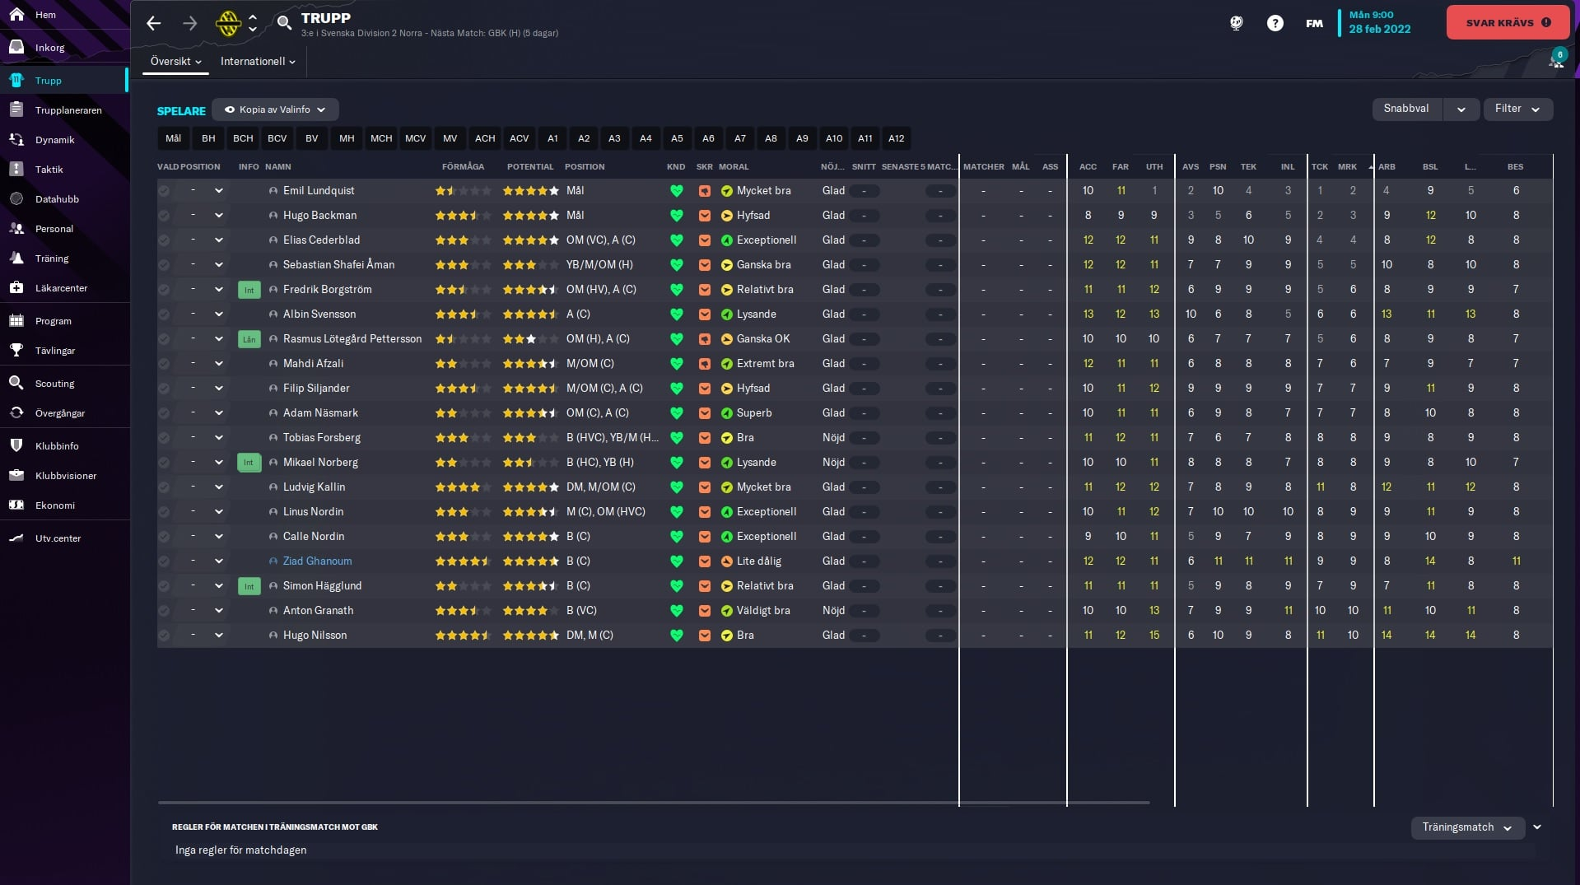
Фигура 1.1. Снимка от играта Football Manager, показваща управлението на състава или трансферния прозорец.

1.2 Основни характеристики на спортните мениджърски системи
Спортните мениджърски игри се отличават с няколко основни характеристики, които ги правят различни от други видове видеоигри. На първо място те използват големи количества статистически данни, свързани с играчите, отборите и резултатите от мачовете. Тези данни се съхраняват в бази данни и се използват от системата за анализ и симулация на различни игрови ситуации.
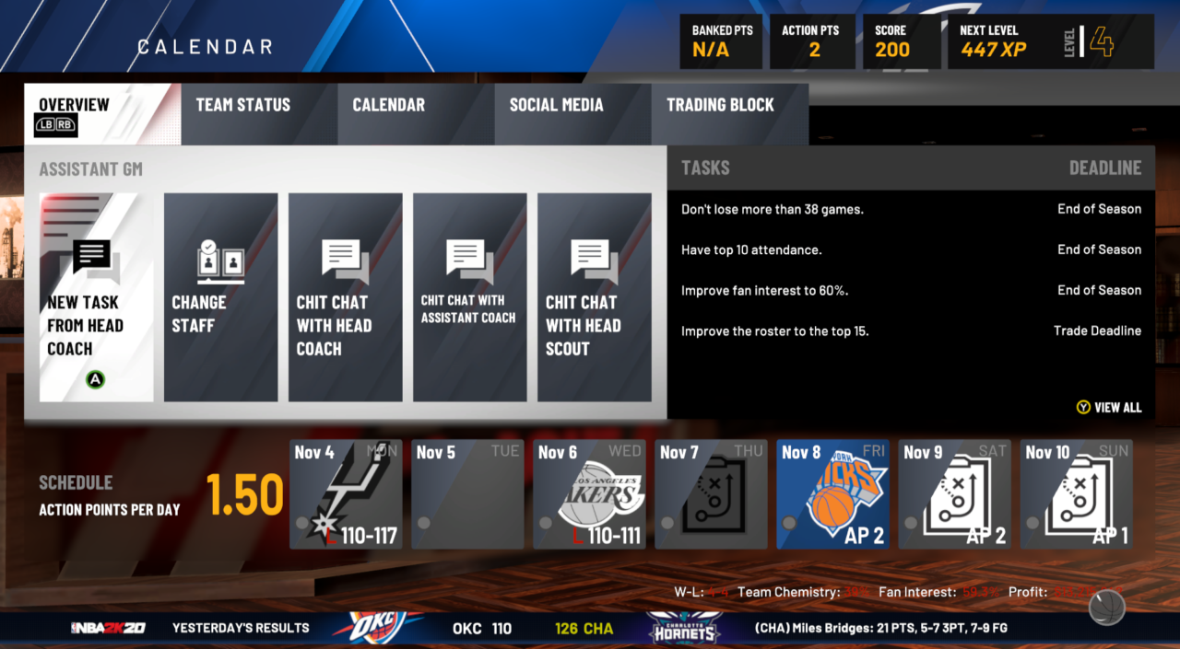
Друг важен елемент е системата за симулиране на мачове. Вместо играчът да контролира директно действията на състезателите на терена, резултатът от срещата се определя чрез алгоритми, които използват статистиките на играчите, формата на отбора и различни случайни фактори. Това позволява създаването на по-реалистична симулация на спортен сезон.

Фигура 1.2. Снимка от режим за управление на отбор в NBA 2K.

1.3 Ролята на компютърните системи в спортните симулации
Компютърните технологии играят ключова роля при разработването на спортни симулационни системи. Благодарение на тях е възможно обработването на големи обеми от данни, както и създаването на алгоритми, които симулират реални спортни събития. Използването на компютърни системи позволява автоматично генериране на статистики, анализ на представянето на играчите и прогнозиране на резултати от срещи.
Освен това компютърните системи дават възможност за създаване на интерактивни интерфейси, които улесняват потребителя при управлението на отбора. Чрез графични елементи, таблици и визуализации на статистически данни потребителят може лесно да следи състоянието на отбора и да взема решения за неговото развитие.
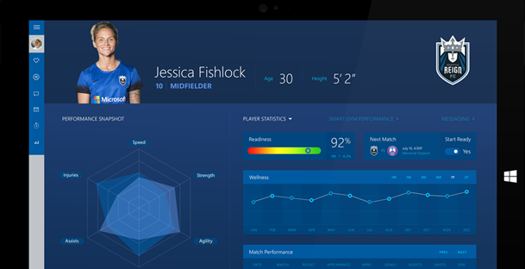
Фигура 1.3. Диаграма показваща структурата на спортна мениджърска система.

Втора глава

Използвани технологии и програмна среда
Разработването на съвременни софтуерни системи изисква избор на подходящи програмни технологии, които да осигурят надеждност, добра производителност и възможност за бъдещо разширяване на проекта. При създаването на приложението NBA Manager е необходимо да бъдат използвани средства както за изграждане на потребителски интерфейс, така и за обработка на данни, реализиране на бизнес логика и съхранение на информация в база данни.
За разлика от класическите видеоигри, които често се разработват чрез специализирани среди като Unity или Unreal Engine, проектът NBA Manager представлява информационна система с елементи на спортна симулация. Поради тази причина при неговата реализация са използвани уеб технологии и средства за разработка на клиентска и сървърна част. Такъв подход позволява приложението да бъде по-лесно за поддръжка, разширяване и използване в реална софтуерна среда.
Използваните технологии в проекта са подбрани така, че да осигурят добра организация на кода, ясно разделение между отделните части на системата и удобство при работа с големи обеми от данни за играчи, отбори, мачове и статистики. Особено важно при подобен тип приложения е да бъде изградена стабилна връзка между потребителския интерфейс, логиката на приложението и базата данни, тъй като всички функционалности на системата зависят от правилното съхранение, извличане и обработване на информация.

2.1. Общ преглед на използваните технологии
При разработката на проекта NBA Manager са използвани технологии за изграждане на потребителски интерфейс, сървърна логика и база данни. Клиентската част на приложението отговаря за визуализирането на информацията и взаимодействието с потребителя, докато сървърната част обработва заявките, изпълнява логиката на системата и осъществява връзка с базата данни.
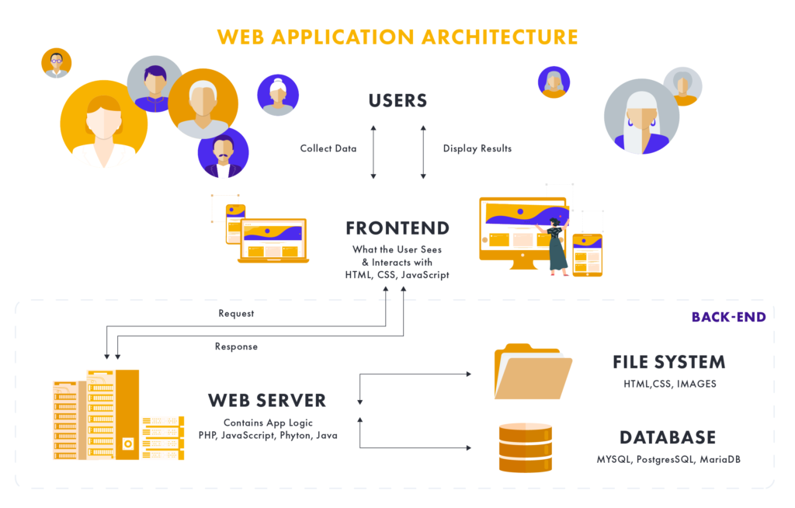
Такъв модел на работа е характерен за съвременните уеб приложения и позволява ясно разделяне на отговорностите между различните модули. Това улеснява както разработката, така и бъдещата поддръжка на системата. Освен това използването на отделна база данни дава възможност за сигурно съхранение на информация за играчи, отбори, статистики, резултати от срещи и трансфери.

Фигура 2.1. Обща схема на работа на системата.

2.2. Технологии за изграждане на потребителския интерфейс
Потребителският интерфейс е една от най-важните части на приложението, тъй като чрез него потребителят управлява отбора, разглежда статистики, следи резултати и извършва различни действия в системата. Добре изграденият интерфейс трябва да бъде ясен, логично структуриран и удобен за работа.
В проекта NBA Manager интерфейсът е разработен чрез съвременни уеб технологии, които позволяват създаването на динамични и интерактивни страници. Чрез тях информацията за играчи, отбори и мачове може да бъде представяна по разбираем начин чрез таблици, панели, карти, навигационни менюта и статистически секции. Това е особено важно при приложения, в които се обработват големи количества данни и потребителят трябва бързо да достига до нужната информация.
Използването на модерен интерфейс позволява приложението да бъде по-интуитивно и близко до реалните спортни мениджърски системи. Освен това добрата визуализация на статистическите показатели улеснява анализа и подпомага вземането на решения относно състава на отбора, трансферите и симулацията на мачове.

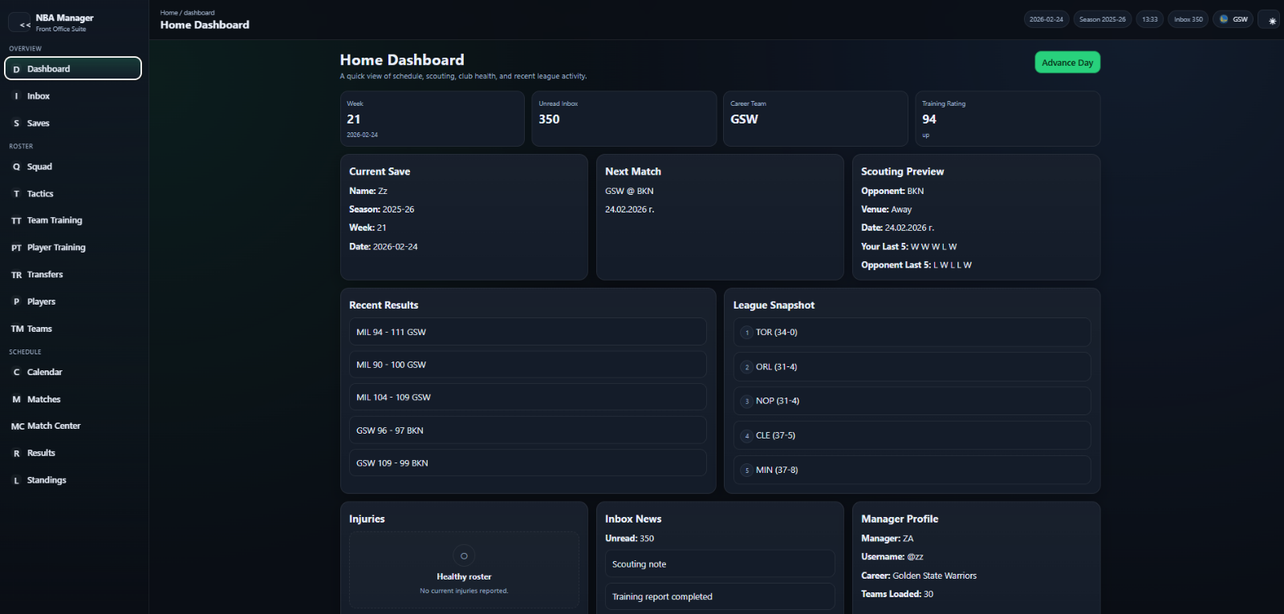

Фигура 2.2. Снимка от началния екран или таблото за управление на приложението.

2.3. Сървърна част и обработка на логиката
Сървърната част на системата има задачата да обработва заявките, изпратени от потребителския интерфейс, и да изпълнява логиката на приложението. Тя отговаря за извличането, добавянето, редактирането и изтриването на данни, както и за реализирането на по-сложни процеси като трансфери между отбори, симулиране на срещи и изчисляване на статистически показатели.
При подобен тип системи сървърната логика е изключително важна, защото именно тя осигурява правилното функциониране на всички основни модули. Например при симулиране на мач е необходимо да се използват данни за качествата на играчите, общата сила на отбора, формата и други фактори, които участват при изчисляването на крайния резултат. По същия начин при трансфери между отбори трябва да се извършват проверки и актуализации на информацията в системата.
Добре организираната сървърна част позволява проектът да бъде по-надежден, по-лесен за разширяване и по-близък до реалните информационни системи, използвани в практиката.
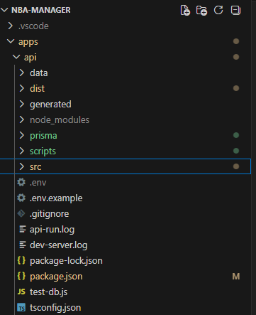
Фигура 2.3. Снимка на структурата на backend проекта

2.4. База данни и управление на данни
Базата данни е основен компонент на приложението NBA Manager, тъй като в нея се съхранява цялата необходима информация за функционирането на системата. Това включва данни за играчи, отбори, статистически показатели, мачове, резултати и трансфери. Без добре организирана база данни не би било възможно приложението да осигури коректна обработка на информацията и реалистична симулация на баскетболни срещи.
При изграждането на базата данни е важно да бъдат дефинирани правилно таблиците и връзките между тях. Например един отбор съдържа множество играчи, един мач включва два отбора, а статистиките са свързани с конкретни играчи и срещи. Подобна структура позволява данните да бъдат съхранявани логично и да бъдат извличани ефективно при нужда.
Използването на база данни дава възможност за лесно обновяване на информацията, търсене по различни критерии и извършване на анализи върху представянето на играчи и отбори. Това е особено важно за проект като NBA Manager, при който голяма част от функциите зависят от точността и актуалността на статистическите данни.

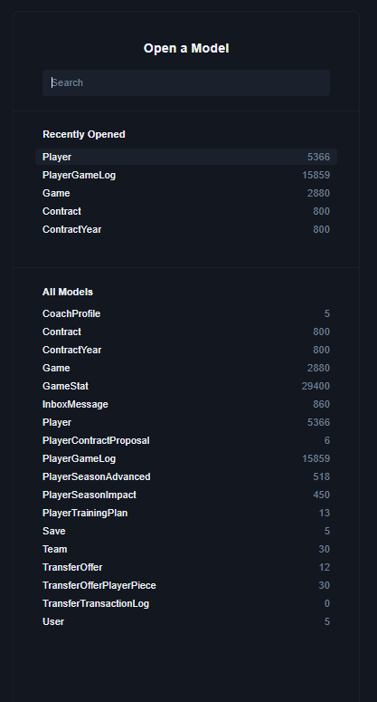

Фигура 2.4. Списък с основните таблици. на базата данни.

2.5. Анализ на избраните технологии
Изборът на използваните технологии е съобразен с характера на проекта и с необходимостта от създаване на модерна, гъвкава и разширяема система. Уеб базираният подход е подходящ за проекта NBA Manager, тъй като позволява лесно разделяне между интерфейс, сървърна логика и база данни. Това прави приложението по-организирано и улеснява бъдещото му развитие.
Използваните технологии са подходящи за обработка на големи обеми от спортни данни и за реализиране на функционалности като управление на играчи, отбори, трансфери и симулации на мачове. Те позволяват проектът да бъде структуриран по начин, близък до реалните съвременни софтуерни системи.
Може да се направи извод, че избраната програмна среда и технологии са подходящи за разработването на приложението NBA Manager, тъй като осигуряват както добра визуализация и лесно взаимодействие с потребителя, така и надеждна обработка и съхранение на данните. Това създава стабилна основа за реализиране на основните цели на проекта и за неговото бъдещо усъвършенстване.





Фигура 2.5. Снимка на използваните технологии в проекта.

Трета глава

Разработка на приложението

3.1. Концепция и работен план
Проектът NBA Manager представлява уеб базирана спортна мениджърска система, чрез която потребителят поема ролята на мениджър на баскетболен отбор и управлява различни аспекти от неговото развитие. Основната идея на приложението е да предостави среда, близка до реалните спортни мениджърски системи, в която могат да бъдат извършвани действия като управление на състава, разглеждане на статистики, следене на календар, симулиране на срещи и осъществяване на трансфери между отбори.
Приложението съдържа основно табло за управление, от което потребителят има достъп до различните модули на системата. Чрез тях може да следи състоянието на отбора, текущото класиране, последните резултати, следващите срещи, информация за играчите и възможностите за подобряване на състава. Системата е организирана така, че отделните функционалности да бъдат логически разделени, но едновременно с това да работят като една обща структура.
Работата по проекта започва с проектиране на архитектурата на системата и избора на подходяща структура за данните. След това се преминава към изграждане на базата данни, в която да бъдат съхранявани всички основни обекти в приложението – играчи, отбори, мачове, статистики, трансфери и потребителски записи. След завършване на основния модел на данните се разработва сървърната логика, която отговаря за обработката на заявките и реализирането на основните процеси в системата.
Следващият етап е изграждането на потребителския интерфейс. При него се реализират основните страници и панели за управление, чрез които потребителят взаимодейства със системата. Последователно се създават началният екран, страниците за състав и играчи, модулът за трансфери, календарът, страниците за мачове и класирането. След завършване на основните функционалности се извършва тестване, отстраняване на грешки и подобряване на визуалното оформление.

3.2. Техническо описание

3.2.1. Създаване на структурата на проекта и начална конфигурация
Първата стъпка при разработването на приложението е създаването на цялостната структура на проекта. Тя е организирана така, че клиентската и сървърната част да бъдат ясно разделени една от друга. По този начин се постига по-добра организация на кода, по-лесна поддръжка и възможност за разширяване на системата в бъдеще.
В сървърната част са разположени файловете, свързани с логиката на приложението, достъпа до базата данни, скриптовете за обработка на данни и конфигурационните файлове. В клиентската част са разположени страниците, компонентите и визуалните елементи, чрез които се изгражда интерфейсът на приложението. Освен това в проекта се използват конфигурационни файлове за настройка на зависимостите, типовете данни и средата за изпълнение.
Целта на тази начална организация е още в първия етап на разработката да бъде създадена стабилна основа, върху която да се изградят останалите функционалности. Добрата структура на проекта има важно значение, тъй като улеснява работата при добавяне на нови модули, коригиране на грешки и проследяване на зависимостите между различните части на системата.

3.2.2. Изграждане на базата данни
Следващата важна стъпка е изграждането на базата данни. Тя е основен елемент на приложението, тъй като в нея се съхранява цялата необходима информация за функционирането на системата. В проекта NBA Manager базата данни съдържа информация за отбори, играчи, мачове, статистики, договори, трансферни предложения и данни за отделните запазени игрови състояния.
При проектирането на базата данни е необходимо да бъдат дефинирани таблици и връзки между тях. Един отбор съдържа множество играчи, един мач включва два отбора, а статистическите показатели са свързани с конкретни играчи и срещи. Освен това трябва да бъдат предвидени структури за запазване на потребителски прогрес, трансфери и сезонни данни. По този начин приложението може да обработва информацията логично и ефективно.
Използването на добре структурирана база данни дава възможност за бързо извличане на информация, актуализиране на статистики и надеждно съхранение на данни. Това е особено важно при приложение като NBA Manager, при което множество функционалности зависят от постоянната връзка между интерфейса, логиката на системата и съхранените записи в базата данни.

3.2.3. Реализиране на сървърната логика
След изграждането на базата данни се преминава към реализиране на сървърната част на приложението. Тя има задачата да обработва заявките, изпратени от потребителския интерфейс, и да изпълнява логиката на системата. Това включва извличане на информация за играчи и отбори, актуализиране на записи, генериране на резултати, създаване на трансферни предложения и обработка на действията на потребителя.
При този етап се реализират отделни модули и маршрути за достъп до различните функционалности на системата. Например част от логиката е свързана с управлението на играчи и състав, друга – с календар и мачове, а трета – с трансфери и статистически изчисления. По този начин кодът се разделя на логически обособени части и става по-лесен за поддръжка.
Сървърната логика е особено важна за симулационните процеси в приложението. Именно тя определя как ще бъдат изчислени резултатите от дадена среща, как ще бъдат обновени статистиките и как ще се променя състоянието на сезона след всеки изигран мач. Това прави сървърната част ключов елемент при реализацията на проекта.
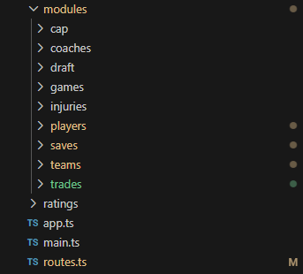
Фигура 3.1. Структура на backend частта

3.2.4. Създаване на потребителския интерфейс
След реализиране на основната логика се преминава към изграждане на потребителския интерфейс. Неговата задача е да осигури лесен и интуитивен достъп до всички основни функционалности на приложението. В проекта NBA Manager интерфейсът е организиран чрез отделни страници и панели, които представят информацията по ясен и структуриран начин.
Началният екран на приложението съдържа основни показатели за текущото състояние на отбора, предстоящи срещи, последни резултати, елементи от класирането и обобщена информация за сезона. От навигационното меню потребителят може да преминава към останалите раздели – състав, играчи, трансфери, мачове, календар и класиране.
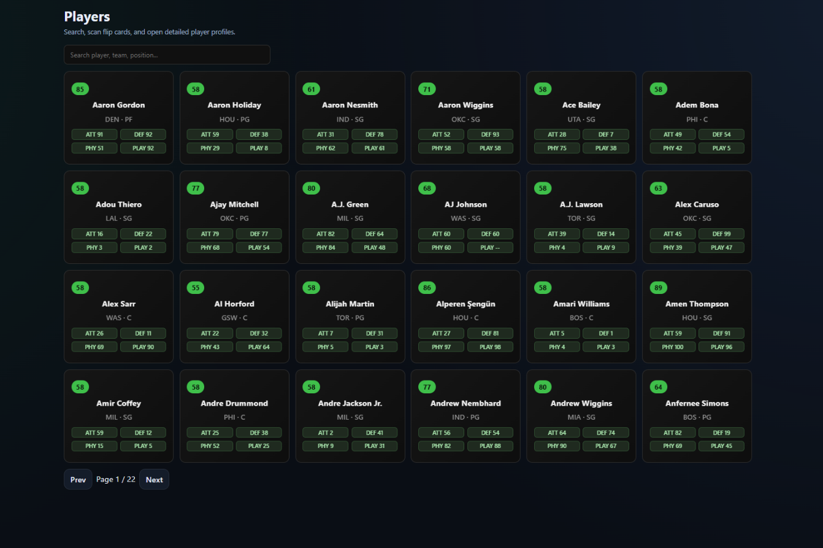
При разработката на интерфейса е поставен акцент върху добрата визуална организация на информацията. Използвани са отделни секции, таблици и панели, които позволяват бързо ориентиране в системата. Това е особено важно при приложение, което съдържа големи обеми от статистически данни и множество взаимосвързани функционалности.

Фигура 3.2. Страница със играчи.

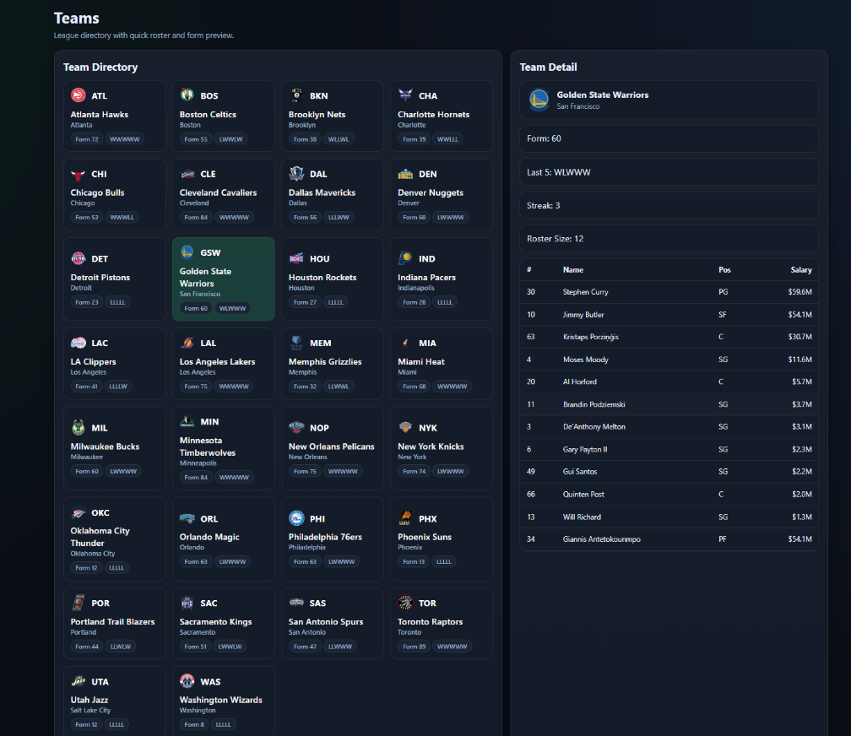
Фигура 3.3. Страница със отборите.

3.2.5. Реализиране на модул за управление на отбор и играчи
Един от основните модули в приложението е модулът за управление на отбора и играчите. Чрез него потребителят може да разглежда пълния състав, да следи основните характеристики на играчите и да анализира тяхното представяне. В зависимост от логиката на системата може да се проследяват позиции, рейтинги, статистически показатели, възраст, договорни параметри и други данни.
Този модул има важно значение за цялостното управление на отбора, тъй като голяма част от решенията в системата зависят именно от качеството и формата на отделните играчи. Добре реализираният изглед на състава позволява на потребителя да прецени силните и слабите страни на отбора и да предприеме действия за неговото подобряване.
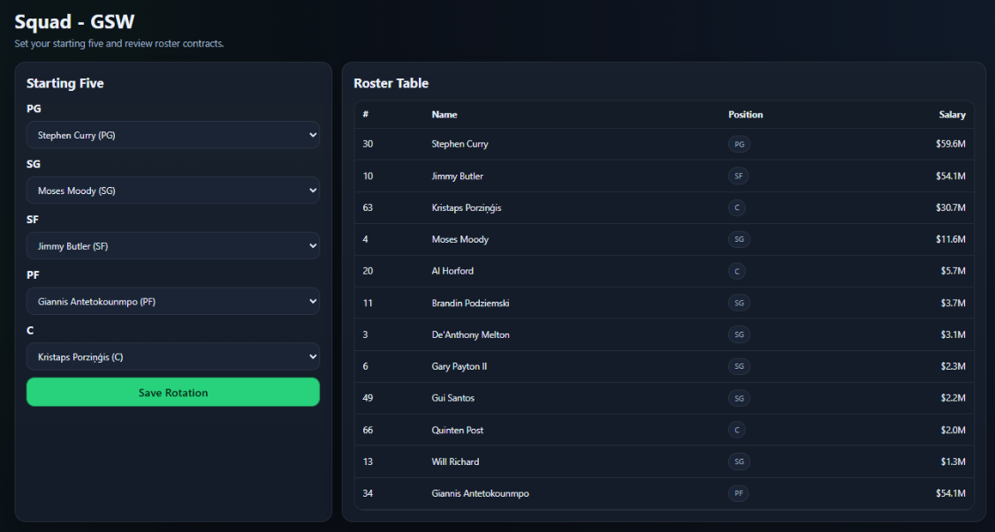
В приложението информацията за играчите е свързана с останалите модули на системата. Тя се използва при симулиране на срещи, генериране на статистики и оценяване на трансферни предложения. По този начин модулът за управление на играчи не съществува самостоятелно, а е част от цялостната архитектура на приложението.

Фигура 3.4. Страница за състав.

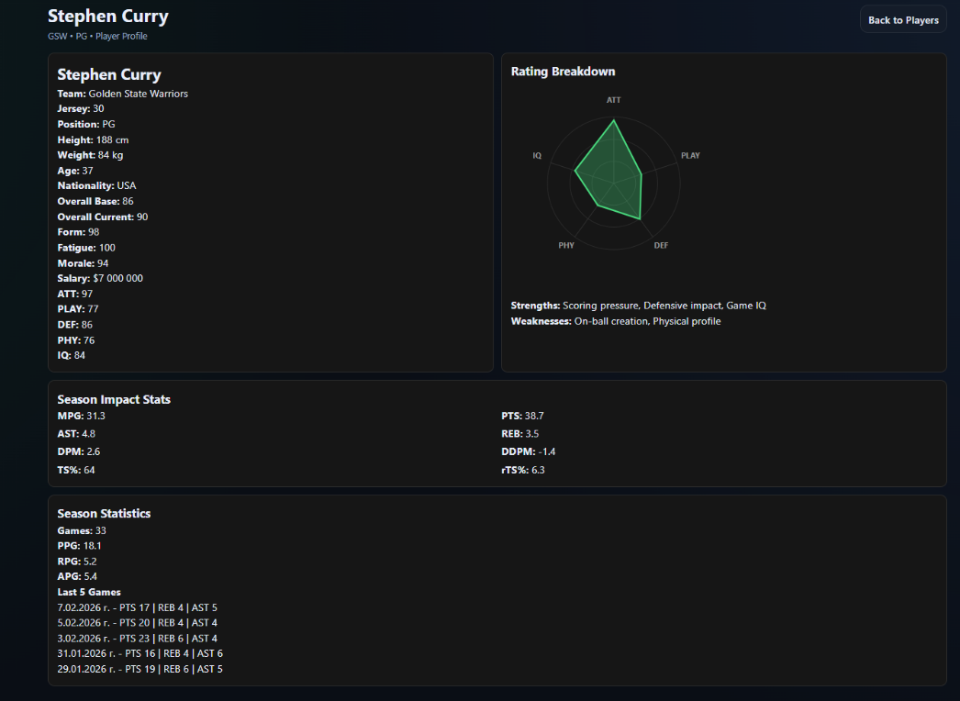
Фигура 3.5. Подробен профил на играч.

3.2.6. Реализиране на система за трансфери
Съществена част от проекта е системата за трансфери. Тя дава възможност потребителят да подобрява състава чрез привличане на нови играчи или освобождаване на такива, които не отговарят на нуждите на отбора. За реализирането на тази функционалност е необходимо да бъдат създадени структури за съхранение на трансферни предложения, договорни параметри и статус на преговорите.
Логиката на трансферната система може да включва проверка на бюджет, оценка на даден играч, съпоставяне между стойността на офертата и качеството на състезателя, както и реакция от страна на другия отбор. По този начин трансферите не представляват просто преместване на данни между таблици, а симулационен процес, който изисква определени условия и проверки.
В контекста на проекта този модул има важна роля, тъй като добавя дълбочина и реализъм в управлението на отбора. Чрез него приложението се доближава до реалните спортни мениджърски системи, в които трансферната политика е една от най-важните части от развитието на клуба.
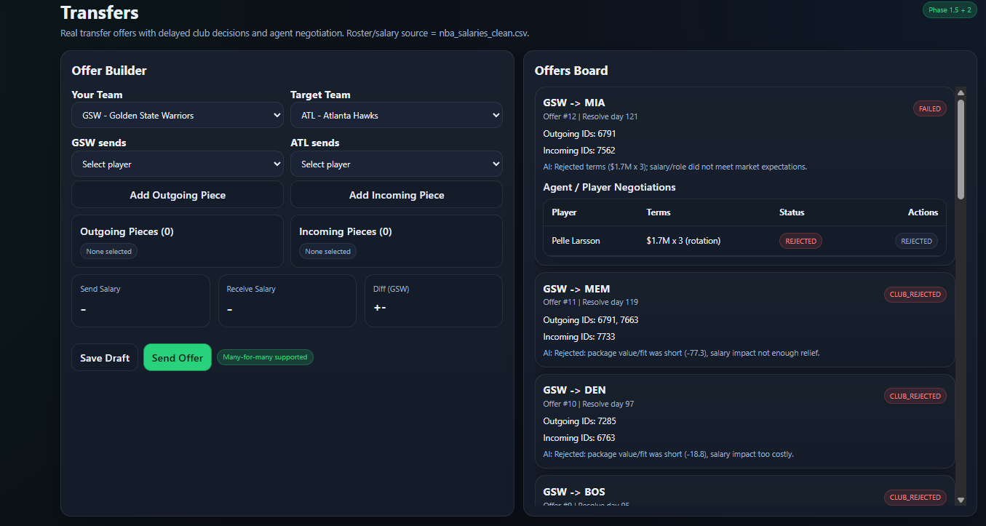
Фигура 3.6. Екран за трансфери.

3.2.7. Реализиране на симулация на мачове, календар и класиране
Друга важна част от приложението е реализирането на симулация на баскетболни срещи. Този процес използва наличните данни за играчи, обща сила на отбора, статистически показатели и други фактори, които влияят върху крайния резултат. След приключване на симулацията системата обновява резултата от срещата, статистиките и мястото на отбора в класирането.
Заедно със симулацията е реализиран и модул за календар, чрез който потребителят може да следи последователността на срещите през сезона. Това позволява по-добро планиране и ориентация в хода на шампионата. Връзката между мачове, календар и класиране е важна, защото именно тя формира логиката на сезонното развитие в приложението.
След всеки изигран мач се извършват актуализации в базата данни, които отразяват настъпилите промени. Това включва резултати, победи и загуби, текущ баланс на отбора и евентуално статистики за представянето на играчите. Чрез този механизъм системата постига по-реалистично и последователно управление на сезона.

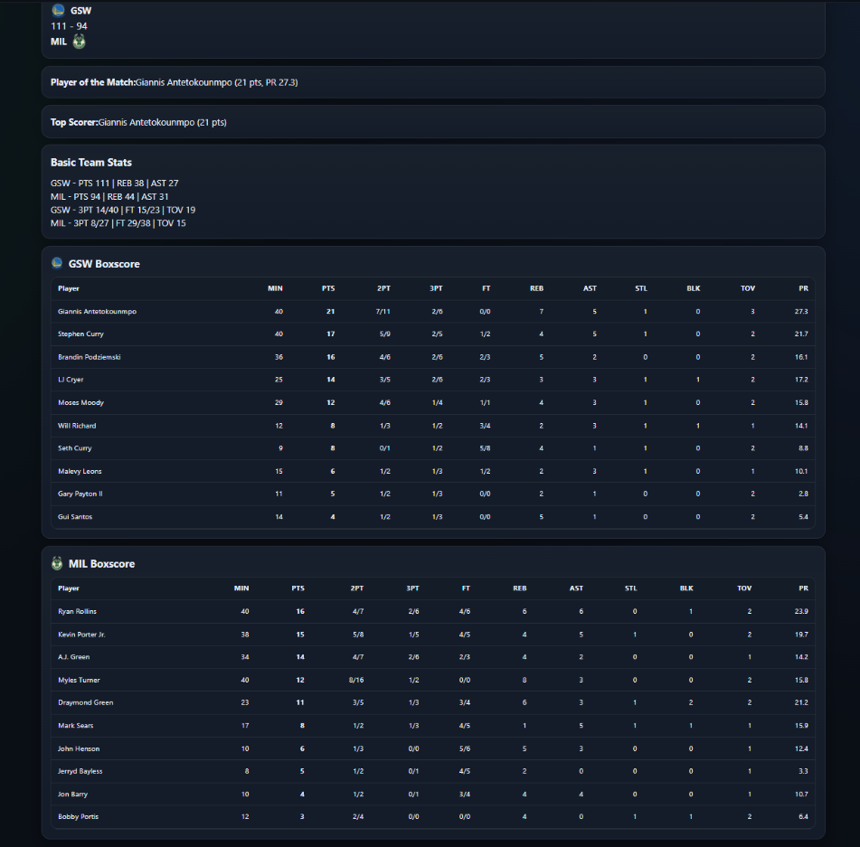

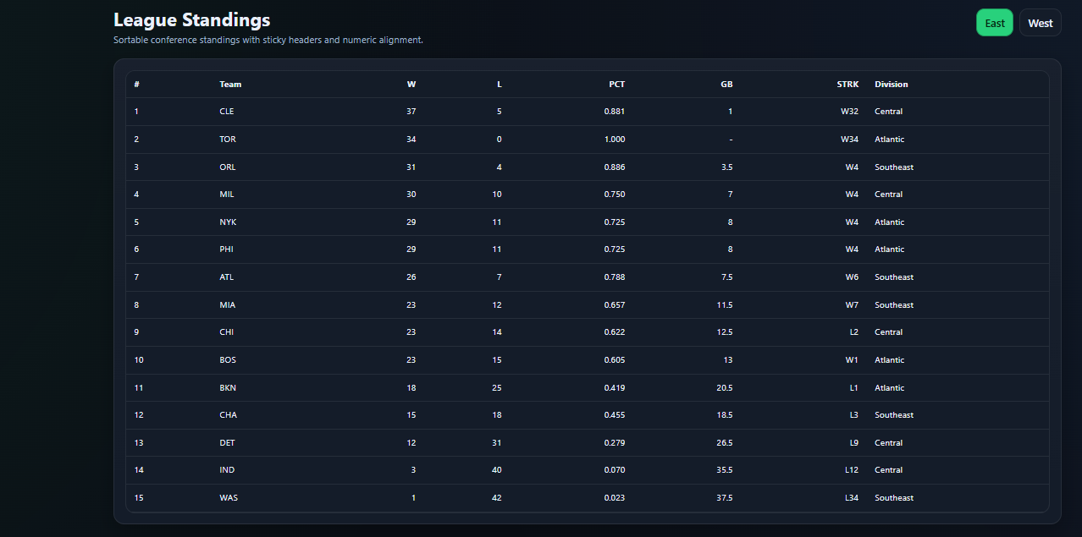
Фигура 3.7. Екран за симулиране на мач.

Фигура 3.8. Календар.

3.2.8. Тестване и проверка на функционалностите
След реализиране на основните модули е извършено тестване на приложението. Целта на този етап е да бъдат проверени правилното функциониране на системата, връзката между отделните компоненти и коректната обработка на данните. Особено внимание е отделено на действия като зареждане на информация от базата данни, преминаване между страниците, симулиране на срещи и обработка на трансфери.
По време на тестването могат да бъдат открити грешки, свързани с логиката на приложението, визуализацията на данни или некоректно обновяване на определени записи. Отстраняването на подобни проблеми е важна част от разработката, тъй като гарантира по-стабилна работа на системата и по-добро потребителско изживяване.
Тестването има значение не само за текущата версия на приложението, но и за бъдещото му развитие. Колкото по-добре е организиран този процес, толкова по-лесно могат да бъдат добавяни нови функционалности без риск от нарушаване на вече работещи модули.

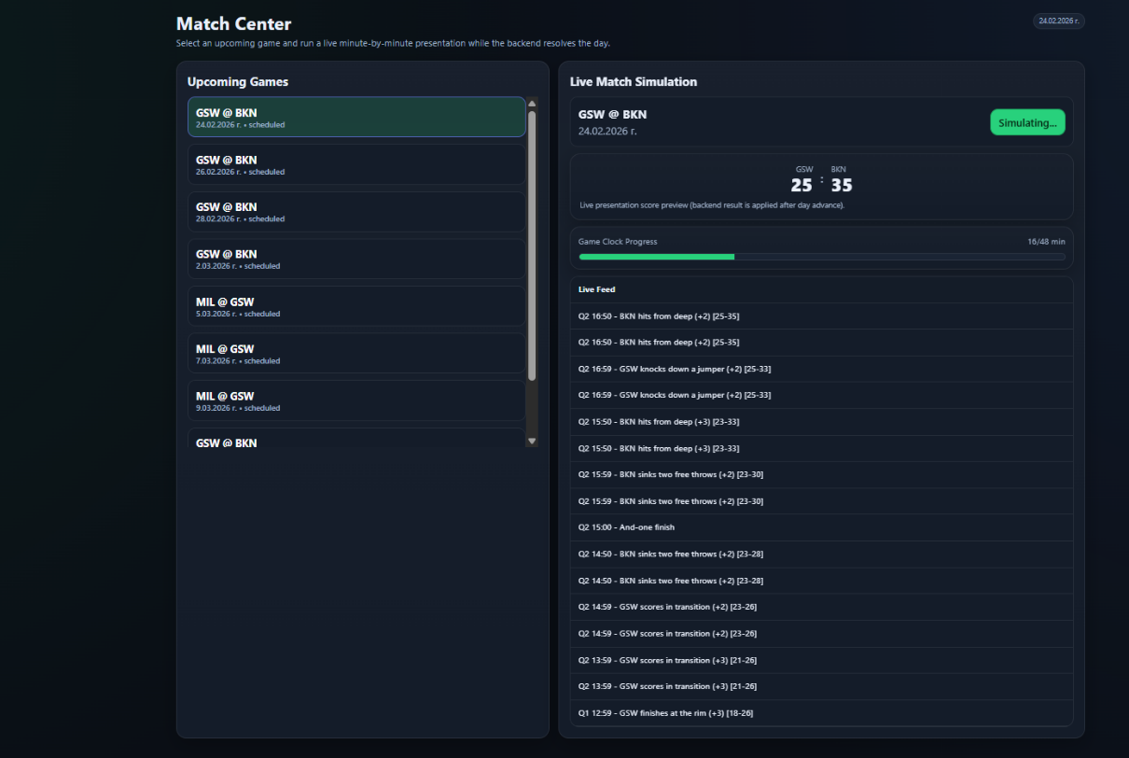
Фигура 3.9. Примерен екран от тестване

3.3. Възможности за усъвършенстване на приложението
От техническа гледна точка проектът NBA Manager може да бъде доразвит в множество насоки. Една от тях е разширяване на логиката за симулация на срещи, така че резултатите да бъдат още по-детайлни и да се отчитат повече фактори, свързани с формата на играчите, ротацията, умората и моментното състояние на отбора.
Друг възможен етап на развитие е усъвършенстването на трансферната система. В бъдеща версия могат да бъдат добавени по-реалистични механизми за преговори, финансови ограничения, договорни условия, продължителност на контрактите и различни реакции на отборите при получаване на оферти. Това би направило управлението на отбора по-сложно и по-близко до реалните процеси в професионалния спорт.
Приложението може да бъде разширено и чрез добавяне на допълнителни модули, като тренировки, развитие на младите играчи, подробни сезонни отчети, система за постижения или по-задълбочен статистически анализ. Също така е възможно да се подобри визуалното оформление на интерфейса и да се добавят повече графични елементи за анализ и сравнение на представянето.
В заключение може да се каже, че реализираната версия на NBA Manager представлява стабилна основа за бъдещо развитие. Системата включва основните функционалности, необходими за управление на баскетболен отбор, и позволява последващо разширяване в посока на по-реалистична симулация и по-богат набор от управленски възможности.

Заключение
В настоящия проект беше разработено уеб приложение NBA Manager, което представлява спортна мениджърска система за управление на баскетболен отбор. Основната цел на проекта беше създаването на софтуерна система, която позволява на потребителя да управлява състав на отбор, да разглежда статистически данни за играчи, да извършва трансфери между отбори и да симулира баскетболни срещи.
В процеса на разработката бяха анализирани особеностите на спортните мениджърски системи и ролята на информационните технологии при обработката и анализа на спортни данни. Разгледани бяха основните характеристики на този тип приложения, както и начините, по които компютърните системи могат да подпомагат управлението на спортни отбори и анализирането на статистически показатели.
Втората част на разработката беше посветена на използваните технологии и програмната среда. Представени бяха основните компоненти на системата, включително потребителския интерфейс, сървърната логика и базата данни. Чрез използването на съвременни уеб технологии беше създадена структура на приложението, която позволява ясно разделение между отделните части на системата и улеснява бъдещото ѝ развитие.
В третата глава беше описана реализацията на приложението. Представени бяха основните етапи при разработката на системата – създаване на структурата на проекта, изграждане на базата данни, разработване на сървърната логика и реализиране на потребителския интерфейс. Освен това бяха разгледани основните функционалности на приложението, като управление на състава, разглеждане на статистики, система за трансфери и симулиране на баскетболни срещи.
Разработеното приложение демонстрира как чрез използването на програмни технологии, бази данни и алгоритми за обработка на информация може да бъде създадена система, която симулира реални процеси от управлението на спортен отбор. Чрез добре организирана архитектура и логическа структура на данните системата позволява ефективно съхранение, обработка и визуализация на информацията.
Въпреки че проектът реализира основните функционалности на спортна мениджърска система, съществуват възможности за неговото бъдещо развитие. В следващи версии могат да бъдат добавени по-сложни алгоритми за симулиране на мачове, по-детайлни статистически анализи, система за развитие на играчи, както и допълнителни модули за управление на тренировъчния процес и финансовата част на отбора.
В заключение може да се каже, че разработеният проект NBA Manager представлява стабилна основа за изграждане на по-сложна спортна мениджърска система. Той показва как чрез комбиниране на съвременни програмни технологии и добре структурирана база данни може да бъде създадено приложение, което симулира управлението на баскетболен отбор и предоставя възможност за анализ и взаимодействие със спортни данни.

Използвани източници
[1] Sports Interactive. Football Manager – Official Website.
https://www.footballmanager.com
[2] NBA. Official NBA Website.
https://www.nba.com
[3] Basketball Reference. NBA Statistics and Player Data.
https://www.basketball-reference.com
[4] Node.js Foundation. Node.js Documentation.
https://nodejs.org/en/docs
[5] Prisma. Prisma ORM Documentation.
https://www.prisma.io/docs
[6] React. React – A JavaScript Library for Building User Interfaces.
https://react.dev
[7] Mozilla Developer Network. MDN Web Docs – Web Technologies.
https://developer.mozilla.org
[8] PostgreSQL Global Development Group. PostgreSQL Documentation.
https://www.postgresql.org/docs

